Milé maminky, milí tatínkové,
na následujících stránkách najdete výběr z knížek, které Vám doporučujeme k prvnímu čtení Vašim dětem. Je to opravdu jen malý výběr z knížek vydaných v poslední době, mohl by Vám například usnadnit první nákupy, které povedou k založení domácí knihovničky Vašeho děťátka. Ročně u nás ale vychází stovky knih pro malé děti, všechny je doma mít nemůžete. Většinu těch dobrých si ale můžete půjčit v knihovně ve vaší obci. Krásné chvíle s Vaším děťátkem nad knihou Vám přeje
Vaše knihovna

Leporela:
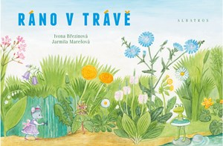
Březinová Ivona – Ráno v trávě (Albatros, 2017)
Co se děje ráno v trávě? Mají i květiny budíček, rozcvičku, myjí se, češou, oblékají se či snídají? Představte si, že ano! Jen jedné malé konvalince se občas do toho moc nechce…
Březinová, Ivona. Ráno v trávě. 1. vydání. V Praze: Albatros, 2017. 10 nečíslovaných stran. ISBN 978-80-00-04727-0.

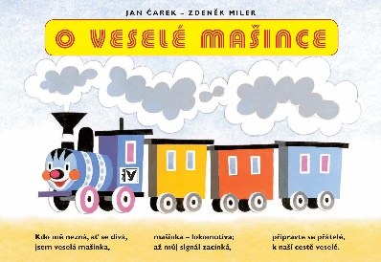
Čarek Jan – O veselé mašince (Albatros, 2008)
O veselé mašince a její cestě z nádraží do nádraží, o výpravčích, průvodčích a strojvedoucím, o semaforu a výhybkách, o kolejnicích a železném mostu i o zaslouženém odpočinku po dlouhé cestě.
Čarek, Jan. O veselé mašince. 11. vyd. Praha: Albatros, 2008. [12] s. ISBN 978-80-00-02137-9.

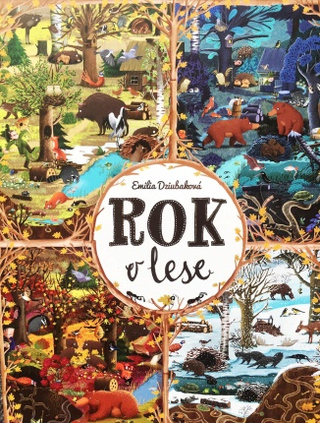
Dziubaková Emilia – Rok v lese (Host, 2017)
Je úžasné, co všechno se dá naučit z knížky beze slov! Ověřeno na dětech malých i velkých. Všechny bez rozdílu věku baví hledat na obrázcích příběhy jednotlivých zvířátek a dozvídat se tak o jejich zvyklostech.
Kdo v noci bdí a ve dne spí? A kdo zaspí celou zimu? Kdo je čistotný a kdo se hrabe v odpadcích? Kdo a jak dlouho se stará o svá mláďata? Kdo je vynikající stavitel? Kdo má nejlepší spižírnu? Kdo si na koho brousí zuby? Jak vypadá život v lese na jaře, v létě, na podzim a v zimě? Bohatě ilustrované dvoustrany zachycují proměny jednoho místa v průběhu celého roku. Děti mohou pozorovat chování zvířat během jednotlivých ročních období, za různého počasí a v různou denní dobu. Rok v lese podněcuje zvídavost, rozvíjí postřeh, podporuje představivost i logické myšlení. Ale především je skvělou zábavou pro celou rodinu.
DZIUBAK, Emilia. Rok v lese. První vydání. Brno: Host, 2017. 26 nečíslovných stran. ISBN 978-80-7577-332-6.

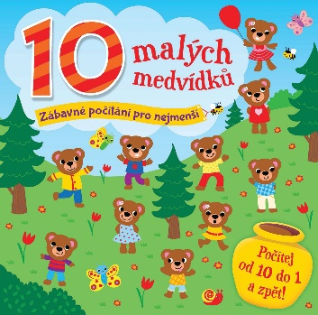
Galloway Fhiona – 10 malých medvídků (Slovart, 2015)
Nauč se počítat od deseti do jedné a zpět s 10 malými medvídky. Roztomilí méďové prožívají den plný smíchu a dobrodružství. Pokaždé, když otočíš stránku, jeden z nich zmizí. Díky legračním rýmům a krásným ilustracím Fhiony Gallowayové bude počítání s touhle medvídkovskou knížkou zábavné jako nikdy předtím.
Galloway, Fhiona. 10 malých medvídků: zábavné počítání pro nejmenší. Překlad Vratislav Kadlec. Vydání první. Praha: Nakladatelství Slovart, s.r.o., 2015. 20 nečíslovaných stran. ISBN 978-80-7391-769-2.

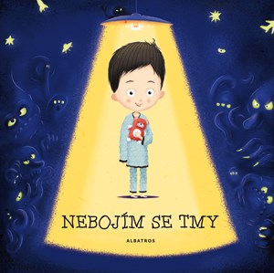
Haraštová Helena – Nebojím se tmy (Albatros, 2016)
Bojí se vaše dítě tmy? Malý Tomík ano. Stejně jako skoro každé dítě na světě. Když je hluboká noc, začnou ho trápit otázky a začne mít strach. Co vidí ve svém pokojíčku? Strašidlo? Nebo jsou to hračky? Nádherně ilustrovaná interaktivní kniha dětem ukáže, že se nemusí bát! Na každé stránce si mohou „rozsvítit“ a hned uvidí, že strašidelně vypadají ve tmě i naprosto obyčejné předměty. Zábavnou formou dětem ukážete, že nemusí mít strach ze tmy!
Cenkl, Jakub a Haraštová, Helena. Nebojím se tmy. První vydání. Praha: Albatros, 2016. 12 nečíslovaných stran. ISBN 978-80-00-04215-2.
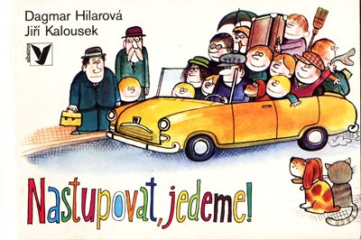
Hilarová Dagmar – Nastupovat, jedeme! (Albatros, 2014)
Nastupovat, jedeme! Dopravní výchově se už začínají učit žáci na školách. I v mateřských školách si děti předvádějí, jak se na ulici chovat. A ti nejmenší mohou leccos o bezpečnosti v dopravě pochytit z leporela, které je naučí poznávat značky i druhy dopravy.
Hilarová, Dagmar. Nastupovat, jedeme!. 3. vyd. V Praze: Albatros, 2014. [10] s. ISBN 978-80-00-03795-0.

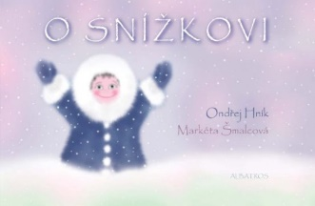
Hník Ondřej – O Snížkovi (Albatros, 2015)
Veršované leporelo se zimní tematikou a něžnými ilustracemi. Snížek umí nejen studit, ale taky si hrát. Vozí vrány na ohonu, sněhulákovi nafouká sněhovou peřinu a medvědovi vykouzlí královskou korunu. Verše napsal Ondřej Hník, ilustrovala Markéta Šmalcová.
Hník, Ondřej. O Snížkovi. 1. vydání. V Praze: Albatros, 2015. 14 nečíslovaných stran. ISBN 978-80-00-04105-6.

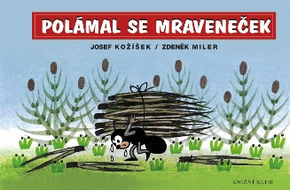
Kožíšek Josef – Polámal se mraveneček (Albatros, 2003)
Veršovaný příběh s dobrým koncem o tom, jak polámaného mravenečka nevyléčí prášky mravenčího doktora, ale soucit a porozumění dobrých přátel. Atlas spících zvířat s ilustracemi Marie Štumpfové a texty Jiřího Dvořáka. Jak zvířata vypadají, co dělají, co potřebují, na co myslí v čase spánku a čerpání sil? Některé spí pořád a některé skoro vůbec, jedno spí pod vodou a jiné na jedné noze, jedno ve sněhu a jedno v horké poušti… Knížka navazuje na oblíbený „žánr“ zvířátkových leporel a obrací se k nejmenším čtenářům, vybízí rodiče a učitele k interaktivní hře a otevírá dětem prostor k přemýšlení: proč lidé a zvířata spí, co je to odpočinek, jak a kde žijí jednotlivá zvířata a k čemu jsou užitečná.
Kožíšek, Josef. Polámal se mraveneček. 12. vyd. Praha: Albatros, 2003. [11] s. ISBN 80-00-01151-4.

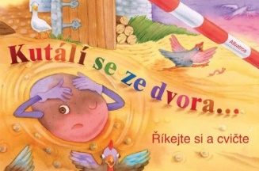
Krygielová, Darina – Kutálí se ze dvora (Albatros, 2012)
Lidová říkadla a rýmy s návodnými texty na podporu cvičení dospělé osoby s dítětem. Na 14 stranách plných půvabných i veselých barevných obrázků Dariny Krygielové najdou děti říkadla, která znají z mateřské školy nebo kurzu plavání. Jde o říkadla, u kterých děti cvičí a procvičují pohyb i jemnou motoriku. Pokusili jsme se stručně doplnit rýmy texty, které připomenou dospělým, jak s dítětem cvičit.
Krygiel, Darina. Kutálí se ze dvora--: říkejte si a cvičte. 1. vyd. V Praze: Albatros, 2012. [12] s. ISBN 978-80-00-02922-1.

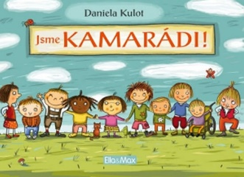
Kulot Daniela – Jsme kamarádi! (Presco Group, 2016)
Knížka plná veselých obrázků a vtipných rýmů ukazuje nejmenším dětem stránku po stránce, co je nám všem společné a co nás spojuje. Chytře a bez patosu tak učí základním hodnotám, jakými jsou přátelství, spolupráce a tolerance – vždyť lidi víc věcí spojuje, než rozděluje.
Kulot, Daniela a Nováková, Ivana. Jsme kamarádi!. 1. vydání. Praha: Presco Group, a.s., 2016. 24 nečíslovaných stran. Ella & Max. ISBN 978-80-87034-15-6.

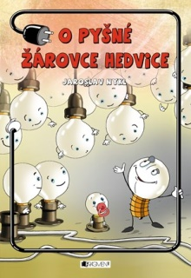
Nykl Jaroslav – O pyšné žárovce Hedvice (Fragment, 2017)
Za stovkou vypínačů, deseti pojistkami a jedním kilometrem elektrických drátů se nachází žárovková země. V té zemi bylo pořád veselo, celé dny se zpívalo a tančilo. Pak ale přišla jedna pyšná, hrozně nafoukaná stowattová žárovka Hedvika a začala všem poroučet...
Nykl, Jaroslav. O pyšné žárovce Hedvice. 1. vydání. Praha: Fragment, 2017. 10 nečíslovaných stran. ISBN 978-80-253-3234-4.

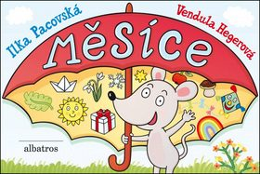
Pacovská Ilka – Měsíce (Albatros, 2014)
MĚSÍCE – to znamená celý rok od ledna do prosince. Autorka veršů vytvořila vtipné rýmy, které každý měsíc neomylně charakterizují, a ilustrátorka je podtrhla svými obrázky. Leporelo je určeno pro malé děti a také tentokrát je zábava současně školou a poučení hrou.
Pacovská, Ilka. Měsíce. 1. vyd. V Praze: Albatros, 2014. [14] s. ISBN 978-80-00-03799-8.

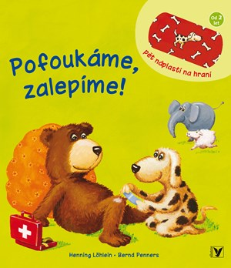
Penners Bernd – Pofoukáme, zalepíme! (Albatros, 2017)
Pejsek si poranil tlapku, opička má bouli na hlavě a ovečka poškrábané bříško. Dokážeš je uzdravit? Na bolístky jim nalep náplast a rázem budou veselí. Pět barevných náplastí stačí omýt vodou a můžeš je nalepit znovu a znovu.
Löhlein, Henning a Penners, Bernd. Pofoukáme, zalepíme!. Překlad Jiří Faltus. 1. vydání. Praha: Albatros, 2017. 14 nečíslovaných stran. ISBN 978-80-00-04583-2.

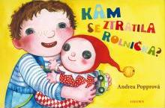
Popprová Andrea – Kam se ztratila rolnička? (Albatros, 2014)
Vojta je veselý kluk, ale má Kašpárka, který je smutný. Ztratil totiž rolničku z čepičky. Kdepak může rolnička být? Vojta s Kašpárkem se hned pustili do pátrání. Hledali v pokojíčku, v kuchyni, v koupelně, na zahradě. Našli spoustu zajímavých věcí. Jestlipak objevili i rolničku? Hledejte s nimi! Poznávací leporelo.
Popprová, Andrea. Kam se ztratila rolnička?. 1. vyd. V Praze: Albatros, 2014. [12] s. ISBN 978-80-00-03689-2.

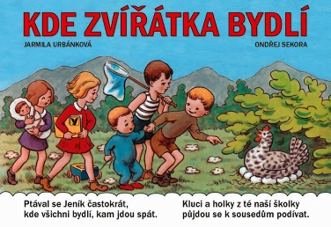
Urbánková Jarmila – Kde zvířátka bydlí (Albatros, 2009)
Klasické leporelo srozumitelně zobrazuje, kde a jak bydlí krtek, zajíc, vlaštovky, kapr, ježek, čáp, mravenci, včely, vosy a další zvířátka. Obrázky Ondřeje Sekory doprovázejí verše Jarmily Urbánkové.
Urbánková, Jarmila. Kde zvířátka bydlí. 4. vyd. Praha: Albatros, 2009. [12] s. ISBN 978-80-00-02448-6.

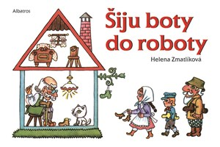
Zmatlíková Helena – Šiju boty do robory (Albatros, 2009)
Leporelo oblíbených lidových říkadel pro nejmenší s působivými obrázky Heleny Zmatlíkové jistě potěší malé i velké. Určitě si rádi připomenete a své děti naučíte Kolo, kolo mlýnský nebo Šiju boty do roboty. Výrazná rytmická říkadla jsou snadno zapamatovatelná a dítě si bude při jejich opakování rozvíjet paměť i slovní zásobu.
Zmatlíková, Helena. Šiju boty do roboty: [výbor z lidové poezie. 4. vyd. Praha: Albatros, 2009. [10] s. ISBN 978-80-00-02449-3.

Říkadla a básničky (Poezie):
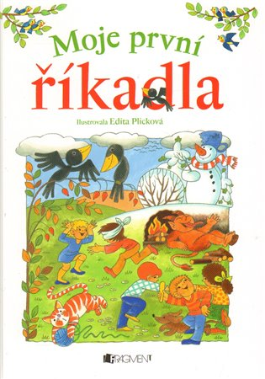
Plicková Edita – Moje první říkadla (ilustr. Edita Plicková; Fragment, 2014)
Výběr nejoblíbenějších lidových říkadel, předávaných už léta z generace na generaci. Knížka je určena především nejmenším dětem a jejich rodičům a prarodičům ke společnému předčítání: nad krásnými obrázky Vlasty Švejdové se děti naučí říkanky, na kterých jejich mámy, tátové, babičky a dědečkové sami také vyrůstali.
Plicková, Edita. Moje první říkadla. 1. vyd. Praha: Fragment, 2014. 47 s. Moje první říkadla a písničky. ISBN 978-80-253-2188-1.

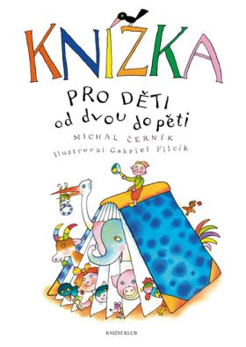
Černík Michal – Knížka pro děti od dvou do pěti (Knižní klub, 2008)
Knížka plná říkadel a pohádek psaných prózou i veršovaných objevuje pro malé čtenáře i jejich rodiče poezii důvěrně známého světa každodennosti. Hravé, jednoduché texty se snadno pamatují a hodí se pro zejména pro začínající čtenáře.
Černík, Michal. Knížka pro děti od dvou do pěti. Vyd. 2. [Praha]: Knižní klub, 2008. 95 s. ISBN 978-80-242-2276-9.

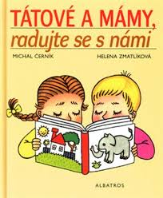
Černík Michal – Tátové a mámy, radujte se s námi (Albatros, 2005)
Pohodová knížka pro děti předškolního věku má poučit o našich nejznámějších svátcích, o Vánocích a Velikonocích, ale také o původu her a hraček. Děti se zábavnou formou dozví, proč slavíme Vánoce a Velikonoce, co jsou kraslice nebo pomlázka apod. Za úvodními texty následuje vždy blok říkadel s obrázky Heleny Zmatlíkové. Knížka je dělená do tří samostatných částí – Jak si děti hrály, Proč slavíme Velikonoce a Vyprávění o Vánocích.
Černík, Michal. Tátové a mámy, radujte se s námi. 1. vyd. Praha: Albatros, 2005. 61 s. ISBN 80-00-01569-2.

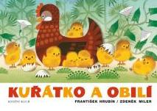
Hrubín František – Kuřátko a obilí (Knižní klub, 2014)
V roce 1953 se poprvé setkali na uměleckém poli vynikající básník a oblíbený ilustrátor. Z jejich "pera" vyšla veršovaná a kreslená pohádka, která provází už několikátou generaci dětí. Milé a dobře zapamatovatelné verše ztvárnil do obrazu Zdeněk Miler hned dvakrát. V roce prvního vydání vyšla v "trnkovském ladění" 24stránková knížka, v roce 1967 malíř látku zpracoval znova jako 12stránkové leporelo s novými ilustracemi.
Hrubín, František. Kuřátko a obilí. Vyd. v KK 5. Praha: Knižní klub, 2014. [11] s. ISBN 978-80-242-4341-2.

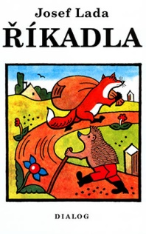
Lada Josef – Říkadla (Dialog, 1997)
Jednoduché říkanky pro nejmenší.
Lada, Josef a Vrána, Jan, ed. Říkadla. V Dialogu 1. vyd. Liberec: Dialog, 1997. [50] s. ISBN 80-238-1026-X.

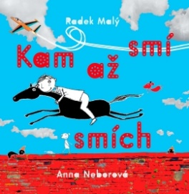
Malý Radek – Kam až smí smích (Meander, 2015)
I knížky pro děti jsou zbožím, kde, pokud jde o autory, je jako všude mnoho povolaných — a málo vyvolených. Knížka Radka Malého a Anny Neborové patří k těm vzácnějším. Jeho básně jsou chytré, plné směšných nápadů jak jazykových, tak situačních, a navíc ještě je to poezie. A jedlá. Já jako dítě bych tedy tenhle jejich slabikář brala.
Malý, Radek. Kam až smí smích. Druhé vydání. Praha: Meander, 2015. 89 stran. Modrý slon; 94. svazek. ISBN 978-80-87596-82-1.

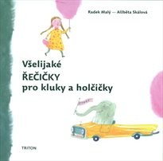
Malý Radek – Všelijaké řečičky pro kluky a holčičky (Albatros, 2017)
Krátké veselé básničky, nonsensové veršíky a další řečičky o všem možném, o zvířátkách, o klucích a holčičkách (o holčičce, která si vlezla do želvího krunýře, o jiné holčičce, která si nechala narůst vousy), tetách, pánech, švestkách nebo třeba hruškách. Veselé texty Radka Malého doprovázejí půvabné ilustrace Alžběty Skálové.
Malý, Radek. Všelijaké řečičky pro kluky a holčičky. 1. vydání. V Praze: Albatros, 2017. 53 stran. ISBN 978-80-00-04783-6.

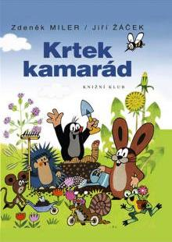
Miler Zdeněk, Žáček Jiří – Krtek kamarád (Knižní klub, 2008)
Celý den jsme psali, četli, malovali, zpívali a sportovali. Prožili jsme s Krtkem a jeho přáteli neobvyklá dobrodružství. Když se nám zrovna nedařilo, poznali jsme, co je kamarádství. Sluníčko už zapadlo, stmívá se a na obloze se třpytí první hvězdičky. Takže umýt, vyčistit si zoubky, obléknout si pyžamko, zavřít očka a zašeptat Dobrou noc, tatínku a maminko!
Miler, Zdeněk a Žáček, Jiří. Krtek kamarád. Vyd. 2. V Praze: Knižní klub, 2008. 29 s. ISBN 978-80-242-2111-3.

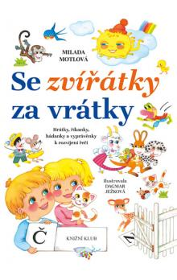
Motlová Milada – Se zvířátky za vrátky: Hrátky, říkanky, hádanky a vyprávěnky k rozvíjení řeči (Fortuna Libri, 2008)
Učení hrou Hrátky, říkanky, hádanky, a vyprávěnky se spoustou obrázků poskytují předškolním dětem a malým školákům pestré náměty nejen k rozvoji řeči, ale rovněž myšlení a tvořivosti.
Motlová, Milada. Se zvířátky za vrátky: hrátky, říkanky, hádanky a vyprávěnky k rozvíjení řeči. 2., rozš. vyd. V Praze: Fortuna Libri, 2008. 85 s. Jupiter. ISBN 978-80-7321-420-3.

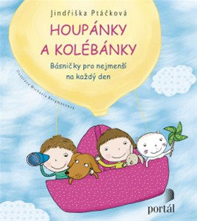
Ptáčková Jindřiška – Houpánky a kolébánky: básničky pro nejmenší na každý den (Portál, 2013)
Říkanky a hříčky s nimi spojené nám zpestří a obohatí společné chvíle s malými dětmi. Ty nejmenší, co ještě nerozumějí slovům, vnímají rytmus, který je potěší ve chvílích radosti, nebo ukonejší, když usínají. Postupně, jak poznávají svět, mohou je říkanky provázet v běžných denních situacích a umocnit jejich nadšení a úspěchy nebo pomoci jim překonat těžší chvilky. Básničky v knížce si můžeme s dětmi říkat už brzy po narození po celý batolecí věk. První část přináší říkanky spíše aktivizační – houpánky, druhá část představuje básničky pro uklidnění – kolébánky. Každou básničku provází obrázek a nápad na hříčku, kterou si (podle věku, situace a nálady dítěte) můžeme s básničkou spojit a rozvíjet tak pohybem či povídáním motiv básničky.
Ptáčková, Jindřiška. Houpánky a kolébánky: básničky pro nejmenší na každý den. Vyd. 1. Praha: Portál, 2013. 62 s. ISBN 978-80-262-0472-5.

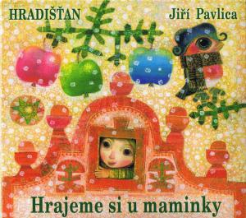
Rákosníková Jiřína – Hrajeme si u maminky (Vyšehrad, 2013)
Předkládaná sbírka říkadel, popěvků, dětských her a rozpočitadel je doplněná o hudební CD. Hudba Jiří Pavlica, nahrál Hradišťan.
Rákosníková, Jiřina. Hrajeme si u maminky. Vyd. 4. Praha: Vyšehrad, 2013. 78 s. ISBN 978-80-7429-347-4.

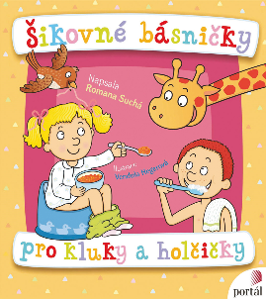
Suchá Romana – Dovádivé básničky pro kluky a holčičky (Portál, 2010)
Knížka jednoduchých básniček s hříčkou je určena pro dovádění ve dvojicích - buď dospělý + dítě, nebo dítě + dítě. Další jsou určeny pro dětské skupiny. Básničky jsou zaměřeny na rozvoj prosociálního chování dítěte, rozvoj řeči, pohybových dovedností a vytvoření vztahu, ať už s blízkou dospělou osobou, nebo s vrstevníky. Většina veršovaných hříček vyžaduje vzájemnou spolupráci. Vytvoření blízkého vztahu s mámou a tátou je pro dítě velmi významné. Neméně důležité je však i jeho setkání s vrstevníky. Básničky mohou pomoci dospělým i dětem, aby se při dovádění vzájemně „potkávali“ a společně se smáli.
Suchá, Romana. Dovádivé básničky pro kluky a holčičky. Vyd. 1. Praha: Portál, 2010. 95 s. ISBN 978-80-7367-659-9.

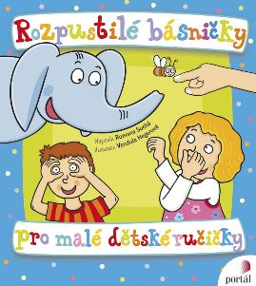
Suchá Romana – Rozpustilé básničky pro malé dětské ručičky (Portál, 2014)
Knížka obsahuje 30 originálních říkanek doprovázených jednoduchými pohybovými hříčkami. Dítě opakuje veršovánky po dospělém a současně procvičuje prstíky, a tak rozvíjí své verbální dovednosti i jemnou motoriku, vytváří a posiluje artikulační, dechové i hlasové stereotypy. Prostřednictvím básniček dítě poznává svět, některé ho motivují k činnostem, jež nemá právě v oblibě – k úklidu hraček, čištění zoubků, stříhání nehtíků. Kniha je plná barevných ilustrací na motivy z říkanek a je určena rodičům dětí do tří let. V úvodu najdete stručné vysvětlení vývoje řeči v dětském věku, významu jejího spojení s pohybem a doporučení k podpoře správné výslovnosti.
Suchá, Romana. Rozpustilé básničky pro malé dětské ručičky. Vyd. 2. Praha: Portál, 2014. 71 s. ISBN 978-80-262-0630-9.

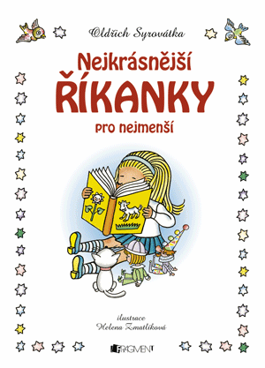
Syrovátka Oldřich – Nejkrásnější říkanky pro nejmenší (Fragment, 2009)
Nejkrásnější říkanky a básničky o věcech, které děti vidí kolem sebe a jsou jim dobře známé. Kniha je veselá a hravá a děti si mohou snadno zapamatovat jednoduché verše. Milé ilustrace Heleny Zmatlíkové doprovázejí každou stránku knihy.
Syrovátka, Oldřich. Nejkrásnější říkanky pro nejmenší. 1. vyd. Praha: Fragment, 2009. 48 s. Helena Zmatlíková dětem. ISBN 978-80-253-0710-6.

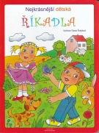
Švejdová Vlasta – Nejkrásnější dětská říkadla (Glyf Media, 2015)
Kniha obsahuje výběr oblíbených lidových říkadel, která jsou doprovázena půvabnými texty Vlasty Švejdové. Jelikož je kniha určena zejména pro společné čtení dětí a jejich rodičů či prarodičů, nechybí u každé říkanky námět na hru, pohyby a zvuky, které s ní bývají obvykle spojovány.
Švejdová, Vlasta. Nejkrásnější dětská říkadla. Druhé, upravené vydání. Brno: Glyf Media, 2015. 18 nečíslovaných stran. ISBN 978-80-87061-78-7.

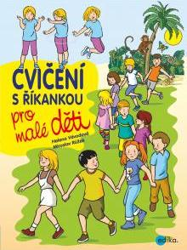
Védová Helena – Cvičení s říkankou pro malé děti (Edika, 2012)
Oblíbené říkanky, milé barevné obrázky a spouta pohybu představuje kombinaci, kterou mají děti rády a přitom ji ocení i jejich rodiče. Je to další možnost jak procvičit řečové i pohybové dovednosti, protrénovat paměť, upevnit vazbu s dítětem, dodat mu sebevědomí, tolik potřebné k psychické pohodě a rozvoji jeho osobnosti. A to vše zábavnou formou. V knížce také najdete mimo jiné i tipy na procvičení jemné motoriky či cvičení proti plochým nohám. Nápady jsou využitelné i pro dětské kolektivy.
Vévodová, Helena. Cvičení s říkankou pro malé děti. 1. vyd. Brno: Edika, 2012. 95 s. ISBN 978-80-266-0042-8.
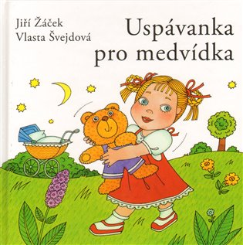
Žáček Jiří – Uspávanka pro medvídka (Společnost pro odbornou literaturu – Barrister & Principal, 2009)
Roztomilá básnická knížka pro malé děti na usnutí od předního českého básníka a přední české ilustrátorky.
Žáček, Jiří. Uspávanka pro medvídka. Vyd. 1. Brno: Společnost pro odbornou literaturu - Barrister & Principal, 2009. [14] s. ISBN 978-80-87029-54-1.

Knihy beletrie:
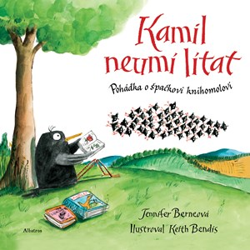
Berne Jennifer – Kamil neumí lítat (Albatros, 2011)
Špaček Kamil neuměl lítat. Neměl čas učit se na hodinách létání ladné výkruty s ostatními špačky. Zobák měl ponořený v knihách. Proto mu bratranci a sestřenice říkali Kamil-knihy svačil nebo zoban křupan a knihomol. Co se proto Kamil natrápil! A pak nastal slavný den společného odletu. Co si jen Kamil počne?
Berne, Jennifer. Kamil neumí lítat: pohádka o špačkovi knihomolovi. 1. vyd. V Praze: Albatros, 2011. [30] s. ISBN 978-80-00-02852-1.

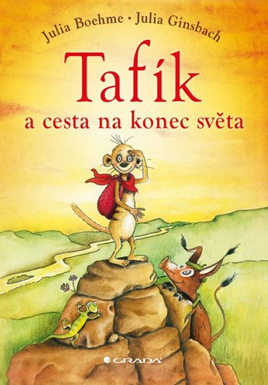
Boehme Julia – Tafík a cesta na konec světa (Grada, 2015)
Tafík je malý surikatí kluk, který má veliký sen - chtěl by se dozvědět, co se nachází za vzdáleným tajuplným pahorkem. Opravdu je tam pouhé Nic, jak tvrdí dědeček? Tafík to chce za každou cenu zjistit, a tak se potají vydá na dlouhou cestu. Nejen že na ní musí překonat všelijaká nebezpečí, ale navíc při svém putování potká opravdu dobrého kamaráda...
Boehme, Julia. Tafík a cesta na konec světa. 1. vyd. Praha: Grada, 2014. 74 s. ISBN 978-80-247-5381-2.

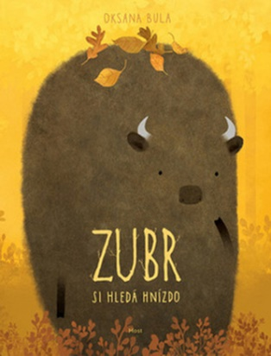
Bula Oksana – Zubr si hledá hnízdo (Host, 2017)
Některá zvířátka v zimě spí. Jednoduše celou tu nelehkou dobu, kdy všechno pokryje sníh, zaspí. Ó, to by byla krása, zasní se zubr. A vydá se k tukoňům, kouzelným lesním bytostem, které pomáhají zvířátkům uložit se k zimnímu spánku. Podaří se zubrovi přesvědčit tukoně, že i on by rád celou zimu prospal a probudil se až s prvními paprsky jarního slunce? Půvabná obrázková knížka pro nejmenší čtenáře okouzlí jedinečným výtvarným stylem a nezaměnitelnou atmosférou. Tráva na křehkých, jemných akvarelech s dokonale vyváženou barevnou paletou je tak hebká, že máte chuť si do ní lehnout. A vločky lehounké jako peříčka, jejichž dotek doslova cítíte na tváři.
BULA, Oksana. Zubr si hledá hnízdo. Překlad Rita Kindlerová. První vydání. Brno: Host, 2017. 39 nečíslovaných stran. ISBN 978-80-7577-105-6.

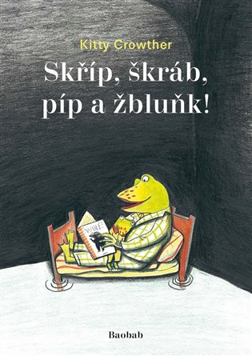
Crowther Kitty – Skříp, škráb, píp a žbluňk (Baobab, 2012)
Žabáček Jeroným se bojí usínat sám. Připadá si opuštěný a ztracený a ke všemu ve svém pokoji stále slyší podivné zvuky... Něžný příběh o dětském strachu a osamělosti.
Crowther, Kitty. Skříp, škráb, píp a žbluňk. 1. vyd. Praha: Baobab, 2012. 36 s. ISBN 978-80-87060-66-7.

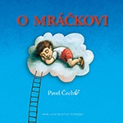
Čech Pavel – O mráčkovi (Petrkov, 2016)
Dětská knížka pro začínající čtenáře plná krásných ilustrací autora. Výprava do dětského světa her, snů a představ, kam v této překrásně ilustrované knize společně s klukem z příběhu snadno vklouzneme. Nejen nejmenším.
Jednoho rána se kluk probudí a přemýšlí, s čím by si mohl hrát. Když se podívá z okna, rozhodne se, že se vypraví na vzdálený kopec, kam ho to už dlouho táhne. Bude pouštět draka. Nahoře na kopci uvidí, že mráčky na nebi stále někam plují a každý vypadá jinak.
Čech, Pavel. O mráčkovi. Vydání druhé. [Havlíčkův Brod]: Petrkov, 2016. 86 nečíslovaných stran. ISBN 978-80-87595-55-8.

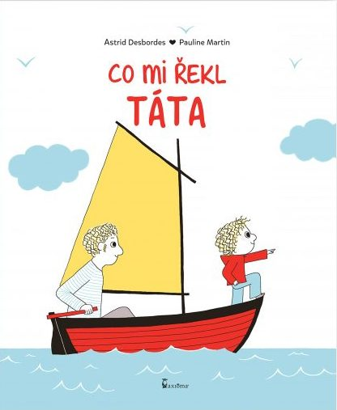
Desbordes Astrid – Co mi řekl táta (Axióma, 2017)
Adámek s tátou pozorují vlaštovky, které odlétají na druhý konec světa. „Mohl bych se dostat taky tak daleko, až budu velký?“ Ptá se Adámek. „Určitě, a možná i dál,“ říká táta. Ale co když padne noc, co když se zvedne velký vítr? Co když se ztratím nebo se budu cítit osamělý? Jedna za druhou poodhalují Adámkovy otázky obavy z neznámé cesty, které my dospělí říkáme život. Tatínek Adamův strach netlumí. Vysvětluje, svými slovy mu dodává odvahu a sebedůvěru, aby se nebál objevovat svět, aby hledal krásu všude a ve všem, aby svou „loďku řídil po svém a právě takovou rychlostí, jaká mu bude vyhovovat. Tatínkovy odpovědi uklidňují, osvobozují a především ujišťují chlapečka o tátově ničím neohrozitelné lásce.
Desbordes, Astrid. Co mi řekl táta. Překlad Ivana Kocmanová. Praha: Axióma, 2017. 36 nečíslovaných stran. ISBN 978-80-7292-367-0.

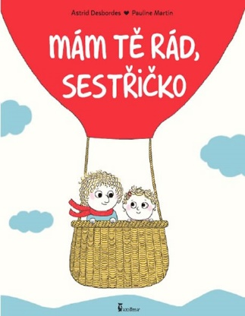
Desbordes Astrid – Mám tě rád, sestřičko (Axióma, 2016)
„Jednoho dne mi rodiče prozradili, že budu mít sestřičku. I když si vůbec nevzpomínám, že bych si jim o ni někdy říkal, měl jsem radost,“ začíná své vyprávění Adámek, hrdina úspěšné knihy Mám tě ráda, která vyšla v loňském roce. Už trochu povyrostl a připravuje se na roli staršího sourozence, což představuje kromě těšení se i spoustu otázek a nejasností, kterým je třeba přijít na kloub. Sestřička roste, občas doma zabírá trochu víc místa, než se Adamovi líbí, ale stává se z ní nepostradatelná parťačka k vymýšlení zábavy. I přes všechny obavy a chvilkovou žárlivost se z Adama nakonec stává hrdý starší sourozenec: „To, co mám na sestřičce nejradši, je, že můžu být její velký brácha.“ V úvodu knihy jsou připravené řádky, do kterých mohou děti napsat svému sourozenci věnování.
Desbordes, Astrid. Mám tě rád, sestřičko. Překlad Ivana Kocmanová. Praha: Axióma, 2016. 33 nečíslovaných stran. ISBN 978-80-7292-355-7.

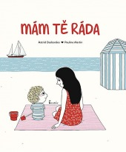
Desbordes Astrid – Mám tě ráda (Axióma. 2016)
Tato půvabná knížka je něžnou mozaikou každodenních okamžiků, které spolu sdílí maminka a její dítě a všechny tyto chvíle jsou příležitostí k vyjádření lásky. Humorně i poeticky, ale vždy s přirozenou lehkostí a fantazií si Astrid Desbordes pohrává na každé dvoustraně s protikladnými situacemi, jejichž poselství je jednoduché a jasné: mateřská láska je trvalá a bezpodmínečná. Ilustrace Pauline Martin jsou jemné jak v konturách, tak v barvách, přesto s naléhavostí podtrhují toto úžasné vyznání lásky. V úvodu knihy jsou připravené řádky, do kterých může maminka napsat svému dítěti věnování.
Desbordes, Astrid. Mám tě ráda. Překlad Ivana Kocmanová. Praha: Axióma, 2016. 38 nečíslovaných stran. ISBN 978-80-7292-329-8.

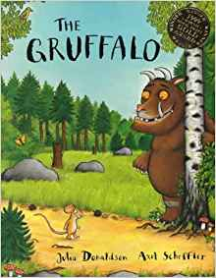
Donaldson Julia – Gruffalo (Svojtka & Co., 2014)
Knížky z této řady se díky svým originálním příběhům a ilustracím, staly jedněmi z nejčtenějších obrázkových knih na světě. Rádi bychom je přiblížili i vám. Jsou určené především "pro první čtení" a čtenáře, kteří si znalost čtení procvičují. Vstupte tedy s námi do černého lesa, odhalte kdo tam žije a prožijte neuvěřitelné.. Čtivě napsané, moderní, zábavné, vtipné, místy i trochu strašidelné příběhy o příšeře Gruffalovi dětem ukážou, že i to nejhroznější monstrum nemusí být ve skutečnosti tak děsné.
Donaldson, Julia. Gruffalo. 1. české vyd. Praha: Svojtka & Co., 2014. [26] s. ISBN 978-80-256-1476-1.

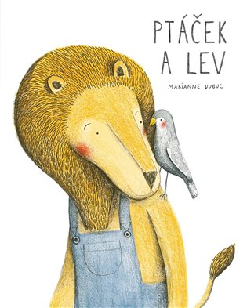
Dubuc Marianne – Ptáček a lev (Labyrint/Raketa, 2015)
Jednoho podzimního dne nalezne lev na své zahradě zraněného ptáčka. Tak začíná příběh jejich přátelství. Jemná kresba mladé výtvarnice z kanadského Québecu a příběh odkazující svou poetikou k Malému princi je oslavou tichých a hřejivých okamžiků blízkosti, která je silnější než sníh a mráz.
Dubuc, Marianne. Ptáček a lev. Překlad Ondřej Kavalír. 1. české vydání. V Praze: Labyrint, 2015. 65 nečíslovaných stran. ISBN 978-80-86803-34-0.

